Skleníky prodlouží pěstební sezónu
Zelenina z vlastní zahrádky chutná nejvíce, protože je zdravá a čerstvá. Čekat, než vyroste v přirozených podmínkách, trvá dlouho, proto je šikovné urychlit zrání ve skleníku, fóliovníku či pařeništi. Kromě toho je budoucí úroda také více chráněna před větrem, deštěm a ničivými kroupami.
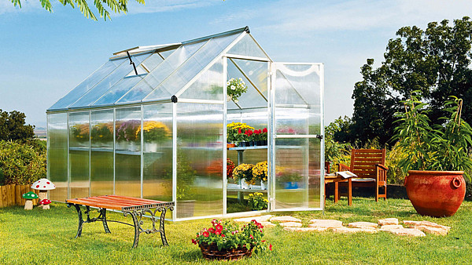
Skleník Natur, rozměry 185x310 cm, výška 203 cm. Celohliníková konstrukce, polykarbonátové prosklení, základna z pozinkovaného ocelového plechu, ventilační okno, dveře na pantech. Jde o stavebnici, skleník smontujeme se základním nářadím. Cena 11 990 Kč.
FOTO: OBI

Rady odborníka Otto Bezděka (OBI Olomouc)
Pozornost věnujeme i natočení skleníku vůči světovým stranám, i když jednoznačně nelze říct, která strana je nejlepší. Pokud ho ale chceme používat převážně pro jarní výsev, natočíme ho podélnou stranou k jihu, pro letní použití je ideální natočení k severu, čímž snížíme nároky na větrání.
Častá otázka zákazníků: Jsou vhodnější šikmé, nebo kolmé stěny skleníku? U šikmých sluneční paprsky dopadají kolmo a beze ztrát procházejí sklem. U kolmých stěn paprsky dopadají pod jistým úhlem a část se odráží nevyužita do prostoru, proto není tento typ tolik efektivní.
Skleníky se nejčastěji využívají k pěstování zeleniny a výsadby od časného jara do pozdního podzimu (tzv. studené). Přes zimní období se pak skleník využije jen na pěstování zimního salátu, k přezimování mrazuvzdorných druhů rostlin, k uložení kontejnerovaných dřevin.
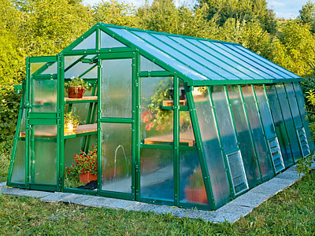
Lakovaný skleník Primus 4,5 má rozměry (š/d/v) 303x452x209 cm, boční stěny šikmé. Skleník připraven na instalaci pěstebních stolů o šíři 60 cm a bočních polic o šíři 30 cm. Materiál konstrukce: profilovaně žárově zinkovaný plech. Cena 41 750 Kč.
FOTO: LIMES
V temperovaném skleníku se mimo hlavní sezónu stále udržuje konstantní teplota, již některé rostliny vyžadují. Temperovat lze dodávaným plynovým vytápěním a choulostivé rostliny můžeme ještě dodatečně přikrýt netkanou geotextilií. Ve vytápěných sklenících, které jsou ale finančně náročné, se pěstují převážně tropické druhy a najdeme je spíše v botanických zahradách.

Správné umístění ovlivní úrodu
Umístění skleníku či fóliovníku v zahradě bude mít vliv na pěstební úspěchy. Určitě si přejeme mít dostatek slunce, proto skleník nestavíme pod větve nebo do míst, kam vrhá stín vysoký strom či sousední dům. Stejně tak se vyhneme návětrným stranám (vanou obvykle ze západu).
Vhodná místa: Praktické je mít stanoviště blízko domu (skrze elektroinstalaci v případě temperování skleníku) nebo v dosahu zdroje vody.
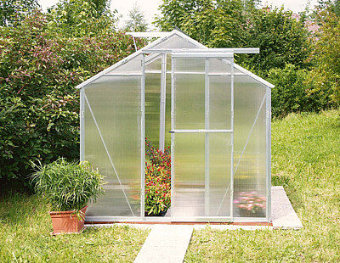
Skleník Hobby 5, rozměr (š/d/v) 197x251x202 cm, boční stěny skleníku kolmé, dveře posuvné o šíři 62 cm, 1 střešní okno. Cena 9980 Kč.
FOTO: LIMES

Pamatujeme na sousedy a stavební zákon
Stavba skleníku do 40 m2 nevyžaduje podle stavebního zákona stavební povolení ani ohlašovací povinnost. Přesto je dobré si na stavebním úřadě vyžádat tzv. územní souhlas, protože podle územního plánu může bez obav povolit velikost jen určitých rozměrů. Také potřebujeme mít souhlas souseda, v jehož blízkosti bude skleník stát.

Materiál na rekonstrukci
Skleník musí mít dlouhou životnost a jeho kostra má být pevná. Odborníci doporučují zejména kvalitní betonové či zděné základy do hloubky 80 až 100 cm, které jistí stabilitu a jsou rovněž překážkou pro různé hraboše.
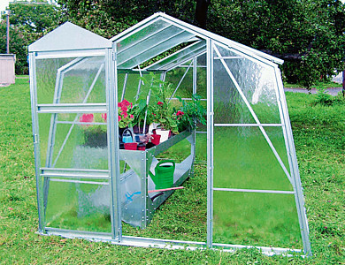
Skleník Perfekt, půdorys 2,4x3,18 m, výška 1,85 m. Konstrukce z profilovaného pozinkovaného plechu, 4mm skla s optimální propustností světla, 1x dveře, 1x střešní okno, jednoduchá montáž. Cena 9999 Kč.
FOTO: OBI
Samotná konstrukce může být z několika materiálů: dřeva, žárově zinkovaného plechu, hliníku i plastu. Nejčastěji se setkáme s konstrukcí ze žárově pozinkovaného plechu, který má vysokou nosnost a je cenově dostupný. Síla plechu je 1 a 1,5 mm. Používá se i hliník, ale ten kvalitní je dražší. Na trhu jsou i levné varianty z Asie, které špatně odolávají větru a sněhu.
Dřevo má přirozený vzhled, ale jeho profily jsou širší a rostlinám více stíní. Má také menší životnost. Jako dřevina se používá převážně modřín (lehký, pevný) a jasan (odolný proti plísním). Možností je i skleník z plastu, který ale není kvůli vysoké ceně příliš v kurzu.
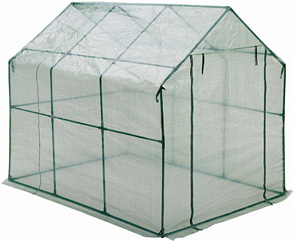
Fóliovník Delux má rozměry 250x179x211 cm, 19mm trubky, plastové spojky, PE plášť. Cena 1599 Kč.
FOTO: OBI

Krytí konstrukce
Samotné krytí konstrukce je rovněž důležité. Materiály musejí propouštět sluneční záření, být odolné vůči větru, dešti a navátým čepicím sněhu. Sledujeme i trvanlivost, tepelnou vodivost a cenu.
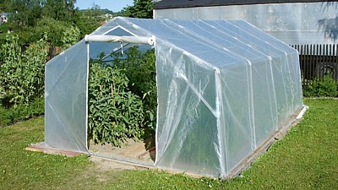
Fóliovník o rozměru 3x5 m, v jednom čele jsou dveře na zip, které se otevírají srolováním nahoru. Nad dveřmi i v protějším čele je okno trojúhelníkového tvaru na zip. Cena 7610 Kč.
FOTO: LIMES
Běžné je sklo, které má vysokou prostupnost slunečních paprsků, zadržuje teplo a nepropouští UV záření. Kvalitní sklo není třeba stínit ani natírat, protože dobře láme sluneční paprsky a brání spálení rostlin. Sklo má být podložené gumovou lemovkou, protože je tak uloženo mnohem pružněji než v profilu a lépe odolává i nárazům (kroupy, bouchnutí dveří apod.).
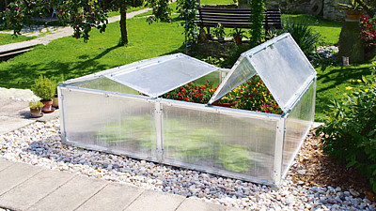
Pařeniště na rychlení jarní zeleniny, š. 151,4 cm, d. 202,2 cm, v. 57,6 cm. Výplň komůrkový polykarbonát o síle 4 mm, okno má několik poloh otevírání. Cena 3590 Kč.
FOTO: LIMES
V praxi se také setkáme se zasklením polykarbonátem o síle 6 mm, který se používá i na zastřešení teras, pergol a bazénů. Je to materiál lehký a odolný, má skvělé izolační vlastnosti, lze ho ohýbat (třeba do tvaru oblouku). Polykarbonát je kotven přítlačnými lištami a dalšími prvky tak, aby se předešlo jeho poškození.
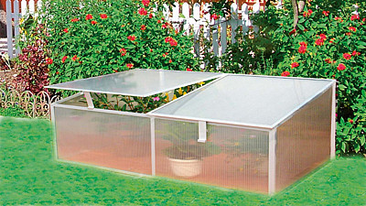
Pařeniště na rychlení zeleniny o rozměrech 200x60x40 cm, materiál polykarbonát, cena 1499 Kč.
FOTO: OBI

Fóliovník a pařeniště
Oba prvky mají stejné vlastnosti jako skleník, ale jsou mnohem menší, snadnější na zhotovení, údržbu a cenově dostupnější. Výhodou je i mobilita. Ve srovnání se skleníkem nás ale čeká nižší komfort při jejich používání (častěji musíme klečet nebo se ohýbat).
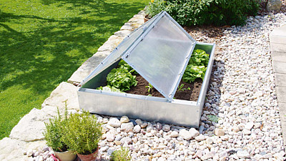
Pařeniště zasklené komůrkovým polykarbonátem. Velikost š/d/v 139x101,4x22 cm. Podsada a konstrukce z žárově pozinkovaného plechu. Při větrání se obě poloviny skládají do stříšky. Cena 1990 Kč.
FOTO: LIMES
Kvalitní pařeniště lze odklápět a různě nastavovat, jeho profily jsou pozinkované, výplně skleněné nebo zasklené komůrkovým polykarbonátem.
Doplňky ke skleníku
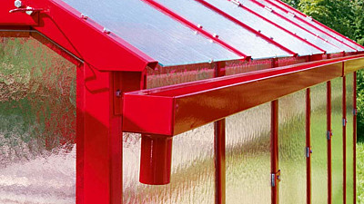
Praktický okap na svod dešťové vody. Cena 440 Kč/1 m.
FOTO: LIMES
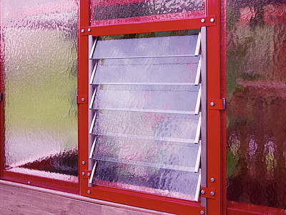
Boční lamelové větrací okno ve spojení se střešním zajistí dokonalou cirkulaci vzduchu a lepší větrání skleníku. Okno osazeno automatickým otvíračem, který má bezobslužnou funkci. Lamely vyrobeny z bezpečnostního kaleného skla. Cena 2260 Kč.
FOTO: LIMES
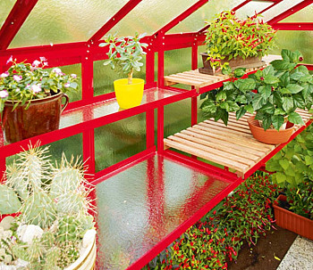
Pěstební police o šíři 30 cm, na které lze uskladnit rostliny vhodné na přezimování.
FOTO: LIMES

